introduzione
In un’epoca in cui lo spazio è sempre più prezioso — soprattutto nei data center e nelle infrastrutture critiche — avere soluzioni che uniscono affidabilità, compattezza e facilità d’installazione è diventato essenziale. Una delle tecnologie che oggi risponde meglio a queste esigenze è il sistema DRUPS, ovvero il gruppo rotante di continuità.
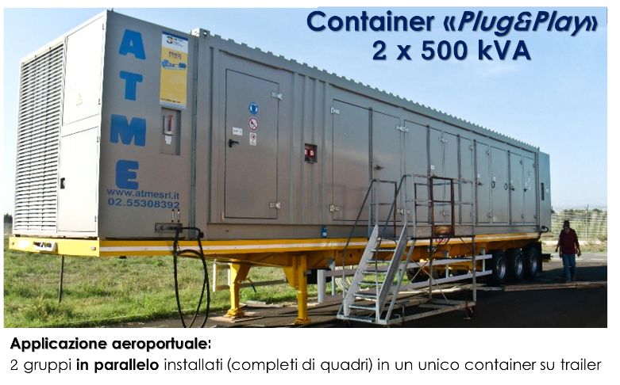
A differenza dei sistemi tradizionali, che prevedono l’uso combinato di UPS statici + gruppi elettrogeni, il DRUPS integra tutto in un'unica macchina:
✔ continuità dell’alimentazione,
✔ generazione in emergenza,
✔ rifasamento,
✔ filtro armoniche.
E, cosa forse ancora più interessante, può essere installato in container all’esterno, liberando così spazio prezioso all’interno dell’edificio.
Questo documento illustra i vantaggi tecnici, impiantistici ed economici derivanti dall’installazione di DRUPS in container esterni, con particolare attenzione all'ottimizzazione dello spazio, riduzione delle connessioni elettriche di potenza e raggiungimento di altissime densità energetiche (fino a 27 kW/m²), densità inarrivabile con altre soluzioni.

Perché un DRUPS in container?
Un DRUPS può essere installato completamente all’esterno, all’interno di container super silenziati, e questo offre enormi vantaggi:
- Si libera spazio interno, che può essere destinato ad attività core (come sale dati).
- Si semplifica l’installazione, perché il sistema arriva già preconfigurato e testato.
- Si riducono i tempi e i costi di realizzazione.
- Si migliora la sicurezza impiantistica, riducendo connessioni e componenti separati.

Installazione in container: vantaggi pratici e strategici
I DRUPS possono essere installati in container supersilenziati, posizionati all’esterno anche in aree normalmente inutilizzate — come tetti, piazzali tecnici o parcheggi dismessi — trasformando spazi non pregiati in infrastrutture ad alta efficienza energetica e liberando superficie interna per sale dati o altre funzioni strategiche.

Efficienza Scalabile e Modularità
Un DRUPS da 3000 kVA, per esempio, ha un ingombro lineare inferiore al doppio di uno da 1000 kVA. Questo significa che più si sale con la potenza, più si guadagna in efficienza volumetrica.
Al contrario, un sistema statico che vuole raggiungere gli stessi valori di potenza dovrà prevedere UPS in parallelo + gruppi elettrogeni + filtri + rifasamento, con il risultato di:
- aumentare lo spazio occupato,
- moltiplicare le connessioni di potenza,
- complicare l’impiantistica e la manutenzione.

Riduzione delle Connessioni elettriche
Un aspetto spesso sottovalutato è la semplificazione dell’impianto elettrico.
Con i DRUPS in container, l’intero sistema è già predisposto per il collegamento alla rete e al carico.
Si riducono drasticamente le tratte in MT o BT, i quadri distribuiti, i cablaggi tra UPS e batterie o tra gruppi elettrogeni e quadri.
Tutto è dentro al container. Plug & play
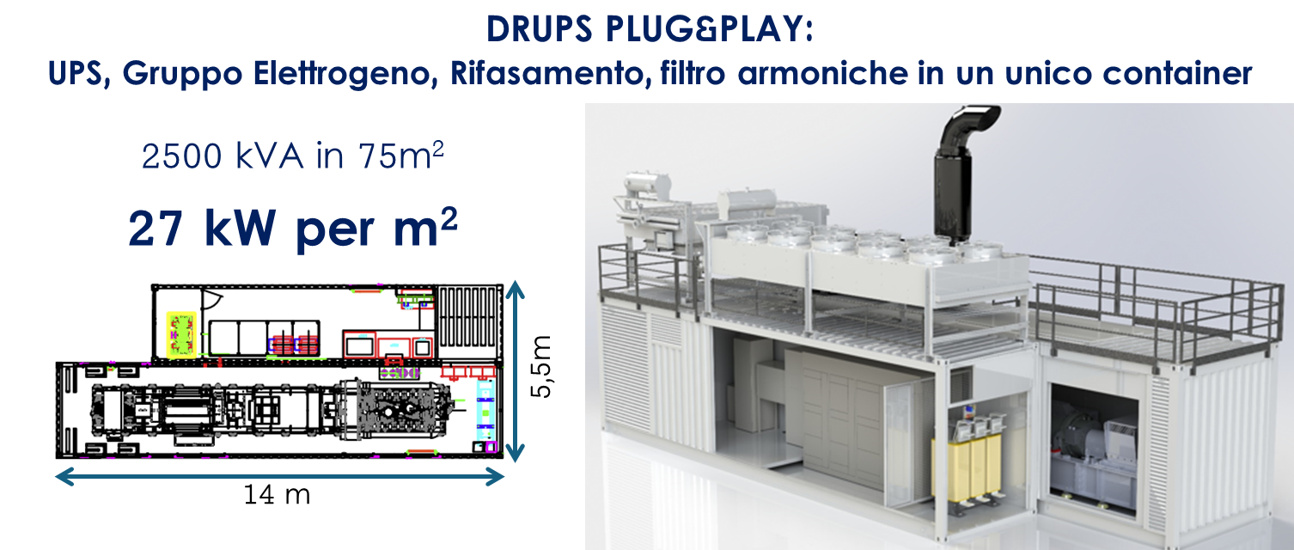

Conclusione
Scegliere i DRUPS installati in container non significa solo scegliere una tecnologia avanzata e compatta. Significa:
- Risparmiare spazio (fino al 70% rispetto a soluzioni tradizionali)
- Installare più velocemente
- Avere una densità di potenza più che doppia
- Semplificare l’infrastruttura
- Ridurre costi e rischi operativi
Per tutte queste ragioni, il DRUPS in container è oggi la soluzione ideale per chi cerca potenza, affidabilità ed efficienza, soprattutto nei settori dove ogni metro quadro conta.

